به نام خدا



دانشکده مهندسی مکانیک

**عنوان پروژه**

**پروژه تخصصی کارشناسی**

**رشته مهندسی مکانیک**

**نام دانشجو**

**استاد راهنما:**

**.......**

**بهمن ماه 1392**

تقديم به: (اختياري)

در این صفحه دانشجو در صورت تمایل می تواند پروژه خود را به شخص یا اشخاصی تقدیم کند.

تشكر و قدرداني: (اختياري)

در این قسمت دانشجو می تواند در صورت تمایل از شخص یا اشخاصی که وی را در راستای انجام پروژه تخصصی یاری رسانده اند، تقدیر و تشکر نماید.

چکيده

هر گزارش پروژه یا هر پایان نامه ای با چکیده آغاز می شود كه عبارت است از توضیح راجع به موضوع پروژه، شيوه ها و روش انجام پروژه و نتيجه نهایی. كلمات يا عباراتي كه در اين بخش توضيح داده مي‌شود، بايد كاملاً محوري و مرتبط با موضوع پروژه باشند. در متن چکيده، از ارجاع به منابع و اشاره به جداول و نمودارها اجتناب شود.

واژه‌هاي كليدي:تعداد كلمات يا عبارات كليدي حداكثر مي‌تواند پنج كلمه يا عبارت باشد.

فهرست مطالب

فصل 1: کلیات 1

1-1- مقدمه 2

فصل 2: روش انجام پروژه 3

2-1- مقدمه 4

2-2- محتوا 4

2-2-2- علت انتخاب روش 5

2-2-3- تشريح كامل روش انجام پروژه 5

فصل 3: نتايج 7

3-1- مقدمه 8

3-2- محتوا 8

3-3- پيشنهادها 8

مراجع 10

پيوست‌ها 12

فهرست اشکال

شکل (2-1) نمونه شکل 4

شکل (3-1) زيرنويس شکل 8

فهرست جداول

جدول (2-1) نتيجه بررسي پرسش نامه ها در ارتباط با عوامل موثر 4

جدول (3-1) بالانويس جدول 8

فهرست علائم اختصاري

|  |  |
| --- | --- |
| سرعت | v (m/s) |
| شتاب | a (m/s2) |
| نیرو | F (N) |
|  |  |
|  |  |

1. کلیات
   1. مقدمه

مواردی که در فصل کلیات مطرح می شوند، عبارتند از: مقدمه، طرح موضوع پروژه و بیان مساله، ضرورت و اهميت انجام پروژه و اهداف آن؛ تعاریف واژه‌ها (در صورت لزوم)، پیشینه پژوهش و روش­های پیشین انجام پروژه (در صورت لزوم). حداکثر صفحات فصل کلیات برابر است با 10 صفحه.

1. روش انجام پروژه
   1. مقدمه

در این فصل روش انجام پروژه به طور کامل شرح داده می­شود. حداکثر صفحات این فصل 20 صفحه است.

* 1. محتوا

جدول (2-1) به صورت نمونه ارائه شده است.

نتيجه بررسي پرسش نامه ها در ارتباط با عوامل موثر [10]

|  |  |  |
| --- | --- | --- |
| رديف | عوامل موثر | درصد |
| 1 | احساس تعلق به سازمان | 1/95 |
| 2 | نقش مديريت سازمان | 7/87 |
| 3 | عوامل درون سازماني | 9/82 |
| 4 | برگزاري دوره هاي آموزشي | 9/82 |

شکل (2-1) نیز به صورت نمونه ارائه شده است.

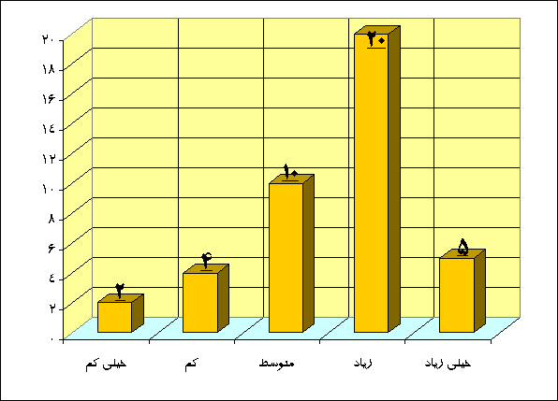

نمونه شکل

متن



كه در آنX (kg/m3) غلظت توده سلولي، μ (h-1) شدت رشد ويژه و D (h-1) شدت رقيق‌سازي مي­باشد.

* + 1. علت انتخاب روش

دليل يا دلايل انتخاب روش انجام پروژه را تشريح مي‌کند.

* + 1. تشريح كامل روش انجام پروژه

در زير به تعدادي از روش‌هاي انجام پروژه اشاره شده است:

*روش آزمايشگاهي‌*

توصيف كامل برنامه‌ي آزمايشگاهي شامل مواد مصرفي و نحوه‌ي ساخت نمونه‌ها، شرح آزمايش‌ها شامل نحوه تنظيم و آماده سازي آزمايش‌ها و دستگاه‌هاي مورد استفاده و دقت و نحوه‌ي كاليبره كردن، شرح دستگاه ساخته شده (در صورت ساخت) و ارائه‌ي روش اعتبارسنجي.

*روش آماري*

توصيف ابزارهاي گردآوري اطلاعات كمي و كيفي، اندازه‌ي نمونه‌ها، روش نمونه‌برداري، تشريح مباني روش آمار و ارائه‌ي روش اعتبارسنجي.

*روش نرم‌افزارنويسي*

توصيف كامل برنامه‌نويسي، مباني برنامه و ارائه‌ي روش اعتبارسنجي.

*روش مطالعه‌ي موردي*

‌توصيف كامل محل و موضوع مطالعه، علت انتخاب مورد و پارامترهايي كه تحت ارزيابي قرار داده مي‌شوند، و ارائه‌ي روش اعتبارسنجي.

*روش تحليلي يا مدلسازي*

توصيف كامل مباني يا اصول تحليل يا مدل و ارائه‌ي روش اعتبارسنجي.

*روش ميداني*

چگونگي دستيابي به داده­ها در ميدان عمل و نحوه برداشت از پاسخ­هاي دريافتي.

1. نتايج
   1. مقدمه

ارائه‌ي داده‌ها، نتايج و تحليل و تفسير آنها در فصل سوم ارائه مي‌شود. تفسير و تحليل نتايج نبايد بر اساس حدس و گمان باشد، بلكه بايد برمبناي نتايج استخراج شده از پروژه و يا استناد به تحقيقات ديگران باشد. در ارائه‌ي نتايج با توجه به راهنماي كلي نگارش فصل ها، تا حد امكان تركيبي از نمودار و جدول استفاده شود. فصل نتایج نیز حداکثر شامل 20 صفحه است.

* 1. محتوا
  2. پيشنهادها

عناوين و موضوعات پيشنهادي را براي تحقيقات آتي بيشتر در زمينه‌ي مورد بحث در آينده ارائه مي‌کند.

بالانويس جدول

جدول

متن

شکل

زيرنويس شکل

متن

فرمول

متن

مراجع

مراجع

1. V. R. Voller, "A Fixed Grid Numerical Modeling Methodology For Convection-Diffusion Mushy Region Phase-Change Problems", Int. J. Heat and Mass Transfer, Vol. 30, No. 8, pp-1709-1719, (1987)
2. سيد حسين سيدين، "مدل‌سازي انتقال حرارت و انجماد در فرايند ريخته‌گري مداوم تک‌غلتکه رول سرب ـ کلسيم"، گزارش قرارداد تحقيقاتي، شهريور 1380

پيوست‌ها

پيوست الف



University of Tehran

College of Engineering

School of Mechanical Engineering

**Thesis Title**

**A thesis submitted to the School of Mechanical Engineering**

**In partial fulfillment of the requirements for**

**The degree of BSc in**

**Mechanical Engineering**

**Student’s Name**

**Supervisor:**

**.......**

**February 2014**